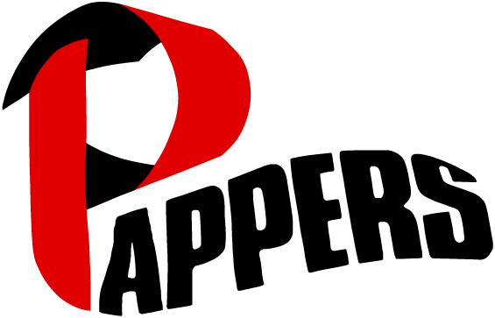
Stockholm 2017-05-15

PRESSMEDDELANDE

Pappers kulturstipendium 2017 utdelas till Rainer Paakinen avdelning 86, Figgeholm.

Rainer är illustratör, tecknare och har tidigare även musicerat. Att illustrerar, teckna och spela musik har han gjort parallellt under de 23 åren som han har arbetat hos ABB i Figeholm. De senaste fem åren har dock tecknandet och skrivandet tagit över. I och med att Rainer jobbar femskift på Figeholm ger det honom gott om tid att teckna. Han drömmer dock om att få teckna på heltid.

Fackförbundet Pappers kulturstipendium 2017, kommer onsdagen den 17 maj att utdelas Rainer Paakkinen. Stipendiet kommer att utdelas i samband med Pappers förbundsmöte på Rönneberga kursgård på Lidingö klockan 17.00. Stipendieutdelare är Matts Jutterström, Förbundsordförande Pappers.

Pappers kulturkommittés motivering lyder enligt följande;

”Rainer har tecknat sedan väggarna i hallen blev nedkladdade med mammas läppstift. Han skissar jämt – Rainer älskar lukten av papper och tusch! För Rainer är det viktigt att bilderna är öppna för den som tittar på illustrationen – fantasi har alla tills vi väljer att stänga av den. Rainers bilder är oftast fantasifulla och lite läskiga med drakar, svärd och bläckfiskar som svävar över staden, men det gillar barnen. Stilen har Rainer haft från han var 15 år. Det beror sannolikt på att hans farsa sa… kopiera, det kan vem som helst göra… så är det ju inte riktigt, förstår han nu. Rainer tror att det har präglat honom och lagt en inre ribba som påverkar hans skapande.”
Stipendiet är på 15 000 kronor samt statyetten ”Cellulosaarbetaren” av Per Nilsson-Öst.

Eventuella frågor besvaras av;
Conny Nilsson, Kulturkommitténs ordförande, telefon 070 307 53 50
Per-Anders Pettersson, Press- och informationsombudsman, telefon 070 243 13 91

